โครงการฝึกอบรมกลุ่มอาชีพไข่เค็ม
บูรณาการร่วมกับสำนักงานพัฒนาชุมชนอำเภอปักธงชัย
วันที่ 18 เดือน กรกฎาคม พ.ศ. 256๒
ณ ศาลา SML บ้านโคกนางเหริญ ตำบลเกษมทรัพย์ อำเภอปักธงชัย จังหวัดนครราชสีมา
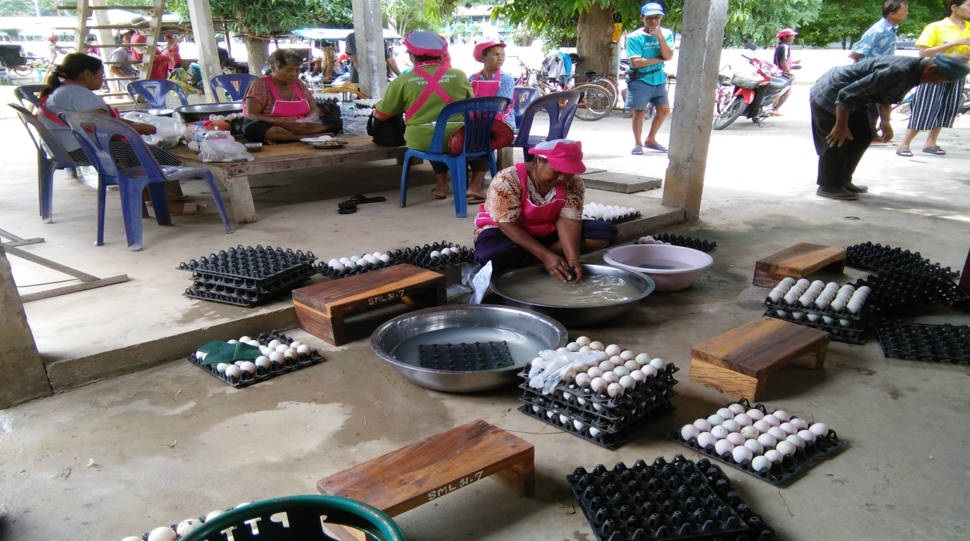
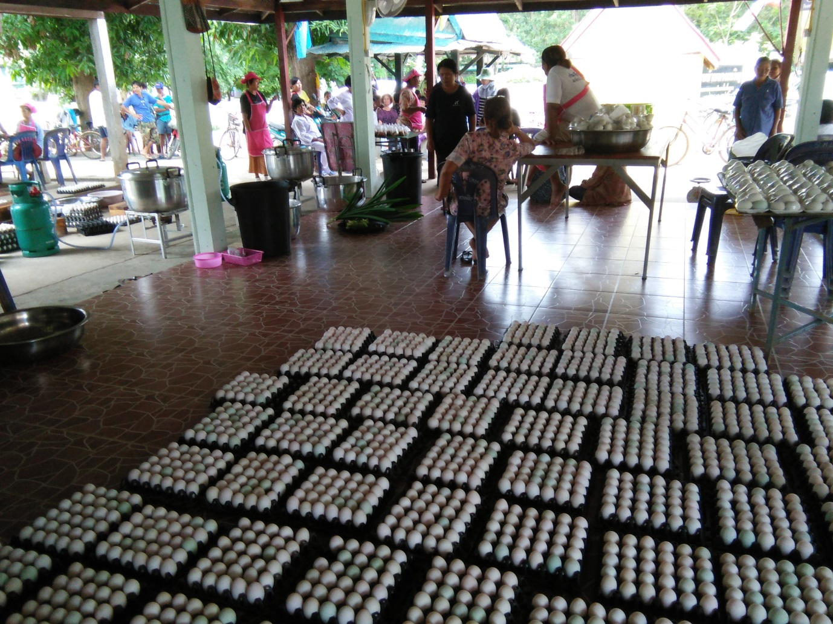

โครงการฝึกอบรมกลุ่มอาชีพไข่เค็ม
บูรณาการร่วมกับสำนักงานพัฒนาชุมชนอำเภอปักธงชัย
วันที่ 18 เดือน กรกฎาคม พ.ศ. 256๒
ณ ศาลา SML บ้านโคกนางเหริญ ตำบลเกษมทรัพย์ อำเภอปักธงชัย จังหวัดนครราชสีมา
